**Healthy Catering**

Versione documento 1.2

del 8.04.2022

GRUPPO #7

AUTORI

Francesco Saverio Cassano

Alessandro Carella

# INDICE

Sommario

INDICE 2

Pianificazione 4

Scopo dell’applicazione 4

Committente 4

Destinatari dell’applicazione 5

Caratteristiche dell’utente 5

I vincoli 6

**Conoscenze informatiche** 6

**Requisiti minimi della piattaforma** 6

**Requisiti consigliati della piattaforma** 6

**Budget** 6

Tempo 7

Responsabilità del cliente 7

**Contenuti** 7

Manuale di stile 8

Colori 8

Font 8

Uso di pulsanti 8

Audio 8

Stimare i Costi 9

Monitoraggio progetto 11

Individuare e reperire le risorse 12

**Risorse umane** 12

**Risorse informative** 12

**Risorse applicative** 12

**Risorse strumentali** 12

**Risorse post-produzione** 13

Progettazione 14

Introduzione 14

Definire i concetti da trasmettere attraverso il multimedia 14

Presentazione dei concetti 14

Definizione dei concetti 14

Definire le competenze (task) da trasmettere attraverso il multimedia 16

Preparare una descrizione preliminare del programma 17

Struttura livelli 18

Dettagliare il progetto del multimedia 20

Prototipi 20

Flowchart 29

Storyboard 38

Test 43

**Alpha test** 43

**Test funzionale** 43

**Test strutturale** 43

**Test di carico** 43

Beta test 44

Appendice A 45

Questionario SUS (System Usability Scale) 45

# Pianificazione

## Scopo dell’applicazione

Lo scopo del videogioco è di consolidare le conoscenze di coloro che hanno intrapreso uno studio presso un istituto Alberghiero o un corso concernente le Scienze della Nutrizione e/o corsi simili mirati alla sensibilizzazione sul tema della corretta alimentazione per lo più indirizzata a individui caratterizzati da un certo quadro patologico, con annesso accenno all’argomento ‘’sostenibilità ambientale’’. In più il gioco permetterà al giocatore di imparare a gestire al meglio il proprio denaro, come aspetto passivo del gioco.

Nello specifico, si tratterà di educare l’utente ad individuare il piatto migliore, rispondente alle esigenze e ai fabbisogni di un eventuale paziente ed al nustriScore del piatto.

Inoltre, il videogioco punta a far comprendere l’impatto ambientale della preparazione di un piatto attraverso un sistema di ranking dell’ecoScore di quest’ultimo.

## Committente

Il committente dell’applicazione è la docente Veronica Rossano dell’insegnamento di Progettazione e Produzione Multimediale relativo al corso di laurea in Informatica presso la sede di Bari, dell’anno accademico 2021-2022. La consegna dell’applicazione multimediale è prevista per giugno 2022.

## Destinatari dell’applicazione

I destinatari del videogioco sono tutte le persone che hanno deciso di intraprendere uno studio presso un istituto Alberghiero o un corso concernente le Scienze della Nutrizione e/o corsi con materie simili. Si è scelto questo target perché gli argomenti trattati da una parte sarebbero futili per coloro i quali abbiano già un’estrema conoscenza dell’ambito, dall’altra risulterebbero troppo avanzati per chi non ha dimestichezza con il mondo della sana alimentazione.

### Caratteristiche dell’utente

L’utenza target sono gli studenti frequentanti corsi Universitari o gli ultimi anni di istituti superiori. Il gruppo è a conoscenza del fatto che non tutti gli studenti hanno dimestichezza con il mondo dell’informatica e dei videogiochi, ed è per tal motivo che il videogioco sarà guidato e strutturato in maniera semplice; inoltre verrà affidata all’utenza un manuale d’uso. Per quanto l’applicativo risulti semplice, si presuppone comunque una minima conoscenza basilare del computer (saperlo accendere, avviare un programma, etc.).

|  |  |
| --- | --- |
| Caratteristica | Utente |
| Età | 16-30 anni |
| Livello Educativo | Primo biennio di scuola superiore secondaria |
| Prerequisiti | Minima conoscenza delle patologie. |
| Conoscenza del computer | Base |
| Conoscenza delle applicazioni | Interazioni elementari |
| Accesso a Internet | Non necessario |
| Lingua | Italiano |
| Accessibilità | Uso della tastiera e mouse necessario |
| Scopo dell’applicazione | Istruire l’utente riguardo la corretta alimentazione in relazione alle patologie. |
| Livello di lettura | Linguaggio chiaro |

## I vincoli

Di seguito sono enunciati i vincoli da rispettare nella creazione dell’applicativo.

### **Conoscenze informatiche**

Sono richieste conoscenze basilari nell’utilizzo di applicazioni multimediali. L’applicazione si propone di essere semplice ed intuitiva nei controlli al fine di essere immediatamente recepibile dall’utenza.

### **Requisiti minimi della piattaforma**

L’applicazione dovrà poter essere eseguibile su PC con i seguenti requisiti HW minimi:

* Processore: architettura X64 con SSE2, Apple Silicon
* RAM: 512MB per l’esecuzione
* Hard Disk: 1GB
* Scheda video: Scheda grafica integrata nel processore
* Risoluzione: 320x240 o superiori Aspect Ratio: 4:3 e/o 16:9

E con i seguenti requisiti SW:

* Windows 10/11
* High Sierra 10.13+

### **Requisiti consigliati della piattaforma**

L’applicazione dovrà essere eseguibile su PC con i seguenti requisiti HW minimi:

* Processore: i3-540 o superiori
* RAM: 1GB per l’esecuzione
* Hard Disk: 1GB
* Scheda Video: GEFORCE GT710
* Risoluzione: 1920x1080 o superiori Aspect Ratio: 4:3 e/o 16:9

E con i seguenti requisiti SW:

* Windows 10/11
* High Sierra 10.13+

### **Budget**

Il committente non ha imposto alcun budget, dato lo scopo didattico dell’applicazione.

### Tempo

* Inizio del progetto: marzo 2022
* Consegna del progetto: giugno 2022
* Scadenze intermedie: durante il corso

### Responsabilità del cliente

Controllare i contenuti durante lo sviluppo.

### **Contenuti**

La difficoltà del videogioco aumenterà in modo direttamente proporzionale al punteggio del ristorante.

La squadra di sviluppo si impegna alla stesura di una componente a livelli con l’accumulo di un punteggio da registrare in una classifica.

Il prodotto sarà accompagnato da un manuale utente in versione digitale.

## Manuale di stile

L’applicazione dovrà avere uno stile moderno e coerente con le tematiche e ambientazione del gioco.

### Colori

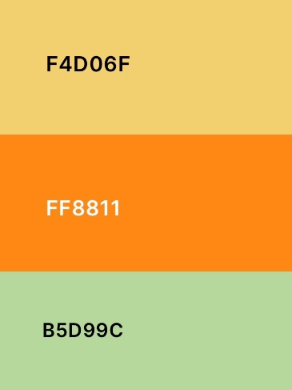

Palette colori pannello Menù

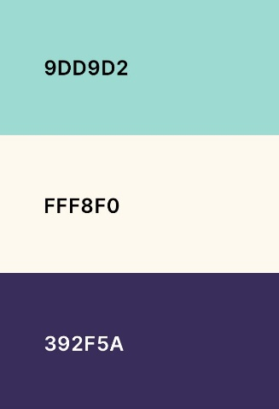

Palette colori fascicolo sanitario

Nel corso del gioco vengono utilizzati colori caldi, gli unici colori freddi utilizzati si ritrovano nel fascicolo sanitario del cliente. In particolare, nei menu e nel logo del gioco i colori utilizzati sono chiari, i quali rientrano nella palette cromatica della frutta (verde, giallo, rosso, arancione ecc…) per ricordare la correlazione tra la sana alimentazione e quest’ultima.

### Font

I font utilizzati per l’interfaccia grafica del gioco sono il “PT Sans Narrow”. È stato scelto il seguente font poiché è un font Sans Serif, adatto alla visualizzazione di testo e parole in modo chiaro e semplice a prima vista. Si è scelto in particolare questo font poiché risulta comunque “morbido” alla vista.

### Uso di pulsanti

Verranno utilizzati pulsanti semplici e intuivi, ma in tema con lo stile grafico del gioco.

### Audio

Ogni interazione con elementi di gioco sarà accompagnata da un suono.

## Stimare i Costi

|  |  |  |
| --- | --- | --- |
| Fasi della produzione | Attività | Impegno orario |
| Acquisizione del materiale | Acquisizione del materiale video e fotografico | 1 |
| Acquisizione del materiale testuale | 1 |
| Acquisizione del materiale audio | 3 |
| **TOTALE** | **5** |
| Verifica e validazione del materiale | Stesura di un inventario del materiale multimediale | 3 |
| Revisione e correzione del materiale multimediale | 2 |
| **TOTALE** | **5** |
| Definizione dell’interfaccia utente | Sviluppo degli standard comunicativi | 5 |
| Realizzazione delle interfacce grafiche | 10 |
| Realizzazione dei comandi | 2 |
| **TOTALE** | **17** |
| Raffinamento del materiale | Elaborazione del materiale video grafico | 2 |
| Elaborazione del materiale fotografico | 2 |
| Elaborazione del materiale audio | 2 |
| Elaborazione del materiale di supporto | 2 |
| **TOTALE** | **8** |
| Sviluppo | Realizzazione dei livelli | 30 |
| Realizzazione dell’interazione tra le schermate | 5 |
| Realizzazione di un tutorial esplicativo | 2 |
| Realizzazione e ottimizzazione dell’interazione | 5 |
| Realizzazione della documentazione | 6 |
| **TOTALE** | **48** |
| Test | Revisione del software | 20 |
| Documento di test | 10 |
| **TOTALE** | **30** |
| Pubblicazione | Realizzazione copia Master | 1 |
| Realizzazione copia committente | 1 |
| **TOTALE** | **2** |

## Monitoraggio progetto

Settimana 1 di lavoro

|  |  |  |  |
| --- | --- | --- | --- |
| Attività | Tempo stimato | Tempo utilizzato finora | Percentuale di completamento |
| Acquisizione dei contenuti | 3 | 3 | 75% |
| Verifica e validazione del materiale | 2 | 2 | 60% |
| Definizione dell’interfaccia utente | 5 | 5 | 50% |
| Raffinamento del materiale | 4 | 4 | 65% |
| Sviluppo | 25 | 20 | 60% |
| Test | 0 | 0 | 0% |
| Pubblicazione | 0 | 0 | 0% |

Settimana 2 di lavoro

|  |  |  |  |
| --- | --- | --- | --- |
| Attività | Tempo stimato | Tempo utilizzato finora | Percentuale di completamento |
| Acquisizione dei contenuti | 2 | 2 | 90% |
| Verifica e validazione del materiale | 3 | 3 | 75% |
| Definizione dell’interfaccia utente | 6 | 5 | 95% |
| Raffinamento del materiale | 5 | 5 | 70% |
| Sviluppo | 30 | 28 | 70% |
| Test | 0 | 0 | 0% |
| Pubblicazione | 0 | 0 | 0% |

## Individuare e reperire le risorse

Saranno di seguito elencate le risorse che verranno utilizzate per creare l’applicazione multimediale.

### **Risorse umane**

Di seguito la presentazione del gruppo di progettazione e sviluppo dell’applicativo:

* Carella Alessandro
* Cassano Francesco Saverio

Di seguito sono elencate le persone che hanno contribuito alla realizzazione del progetto in maniera indiretta e no, pur non facendo parte della squadra:

* Congedo Alessandro (Colonna sonora).
* Francesca Caranzano (Aiutante per UI).
* Angelica Garofalo (3D Artist)

### **Risorse informative**

Ogni informazione necessaria allo sviluppo sarà reperita mediante la consultazione di materiale autorevole, affermato, e nel caso in cui fosse protetto da diritto d’autore non verrà utilizzato.

Il gruppo ha usato le proprie conoscenze per ottenere i dati necessarie per il dominio applicativo. È stata utilizzata la documentazione ufficiale di Unity come risorsa informativa legata allo sviluppo, il corso “[Complete C# Unity Game Developer 3D Online Course](https://www.gamedev.tv/courses/enrolled/1111834)” ed eventuali tutorial online su tematiche specifiche.

### **Risorse applicative**

Unity v2021.3.2f1

Adobe Photoshop 2022

Adobe Illustrator 2022

Adobe Premiere 2022

Microsoft Visual Studio 2019

Git e GitHub

Blender

Drawio

### **Risorse strumentali**

Verranno utilizzati asset presenti nei pack “Polygon City”, “Polygon Farmer”, “Polygon Prototype Pack” in possesso da Cassano Francesco Saverio. I restanti materiali 3D come oggetti ambientali ed altro saranno reperiti dall’asset store di Unity. L’interfaccia grafica (Sprite, sfondi ecc…) del progetto, invece, verrà auto prodotta dal gruppo stesso. Le animazioni sono attinte dal sito “[Mixamo](https://www.mixamo.com/" \l "/)”.

Gli effetti sonori verranno presi da repository online di suoni gratuiti. Per quanto riguarda la colonna sonora, verrà invece creata da Alessandro Congedo.

Il gruppo per sviluppare il progetto in modo asincrono e per una organizzazione interna per gli obbiettivi da raggiungere, utilizza “GitHub”.

### **Risorse post-produzione**

Non si prevede l’utilizzo di risorse di post-produzione.

# Progettazione

## Introduzione

Il Serious game Healthy Catering ha lo scopo di istruire i giocatori all’alimentazione sana e rispettosa dell’ambiente illustrando la correlazione fra un piatto da mangiare, la corrispettiva patologia e le emissioni ambientali.

## Definire i concetti da trasmettere attraverso il multimedia

## Presentazione dei concetti

Il Serious game Healthy Catering presenta i seguenti concetti:

* Gestione di un ristorante.
  + Controllo dell’affinità fra un piatto e un cliente in base alle sue patologie e dieta.
  + Gestione magazzino.
* Sensibilizzazione ambientale.
* Classifica.

Il gioco ha una struttura a livelli. Il punteggio che verrà assegnato al ristorante sarà più alto tanto più sarà alta l’affinità del piatto servito al cliente. Se il giocatore servirà un piatto non idoneo, gli verrà fornito un suggerimento su quale sia stato il suo errore.

Dalla pagina iniziale sarà possibile accedere al gioco vero e proprio, alla classifica, alle impostazioni e alla pagina dei crediti.

Il gioco è organizzato in maniera logica e intuitiva e sarà accompagnato da un manuale utente.

## Definizione dei concetti

* Gestione di un ristorante
  + Il ristorante possiede una valutazione (punteggio) che aumenta grazie alle valutazioni fornite dal cliente una volta preparato il piatto. Più il piatto è conforme alle caratteristiche del cliente, più il punteggio sarà alto. Il giocatore dovrà quindi, pesare le proprie scelte e gestire al meglio denaro.
  + Controllo dell’affinità fra un piatto e un cliente in base alle sue patologie e dieta
    - Il giocatore selezionerà una portata in base alle pietanze disponibili ed alle patologie del cliente (con annessa relativa dieta), verrà generata una lista di piatti ordinati dal più affine al meno affine; in base a quanto selezionato dal giocatore gli verrà assegnato un punteggio da aggiungere a quello base. A parità di affinità tra patologie e dieta del cliente i piatti verranno ordinati anche in base al ecoScore e nutriScore. Verranno dati dei bonus, in termini di punteggio e denaro, in base alla correttezza della scelta del player.
  + Gestione magazzino
    - Il giocatore deve tenere traccia del numero di ingredienti disponibili nel magazzino ed eventualmente effettuare scorte con il denaro guadagnato dalle vendite.
* Classifica
  + Ogni volta che il giocatore ottiene il punteggio più alto raggiunto fino ad allora esso verrà aggiornato nella classifica

## Definire le competenze (task) da trasmettere attraverso il multimedia

Qui di seguito sono elencate le skill che i giocatori potranno acquisire attraverso il Serious game:

* Skill principali
  + Conoscenza dei piatti legati ad una buona alimentazione.
  + Conoscenza del giusto piatto da mangiare in relazione alla patologia.
  + Conoscenza degli ingredienti/piatti che inquinano di meno.
* Skill secondarie
  + Gestione del proprio denaro.

## Preparare una descrizione preliminare del programma

L’idea alla base del gioco Healthy Catering è quella di istruire i giocatori alla scelta dei piatti migliori sia dal punto di vista medico che ambientale.

Il gioco presenterà una semplice interfaccia grafica inziale con:

1. Nuova Partita 🡪 Porta alla selezione livelli del gioco.
   1. Selezione livelli:
      1. Livello 0: Livello tutorial dove vengono insegnate le meccaniche di gioco e il contesto di quest’ultimo.
      2. Livello 1: Livello focalizzato sulla patologia “reflusso”.
      3. Livello 2: Livello focalizzato sulla patologia “diabete”.
2. Seleziona profilo utente 🡪 Seleziona il profilo utente (già creato in precedenza).
3. Modifica o creare profilo utente 🡪 Pagina dedicata alla modifica e/o creazione di un profilo utente.
4. Classifica 🡪 pagina dove viene visualizzata la classifica dei cinque migliori punteggi.
5. Opzioni 🡪 permette di modificare le opzioni audio e video del gioco.
6. Crediti 🡪 riconoscimenti degli sviluppatori e collaboratori esterni.
7. Esci dal gioco 🡪 chiude il gioco.

Il giocatore quando avvierà il gioco, dovrà inserire il proprio nome (che verrà utilizzato per la classifica) dovrà inserire anche il suo genere (per visualizzare il modello 3D idoneo al genere di appartenenza). In caso il giocatore scegliesse come scelta del genere “Neutro”, gli verrà chiesto quale modello 3D utilizzare (se uno maschile o femminile). Successivamente verrà chiesto al giocatore anche il colore della pelle, per utilizzare il modello 3D del player con il colore della pelle scelto dal giocatore.

Il giocatore dovrà gestire un ristorante controllando le scorte degli ingredienti per poter preparare i piatti; nel ristorante si presenteranno i clienti e il giocatore dovrà servirli.

Il giocatore dovrà quindi scegliere dalla lista quanto richiesto dal cliente; in seguito, verrà generata una lista di piatti ordinati, dal più affine al meno affine, in base alle patologie e alla dieta del cliente, e a parità di affinità in base al costoEco e nutriScore (e in base alla posizione del piatto scelto dal giocatore in questa lista) verrà assegnato un punteggio.

In base al punteggio lo score del ristorante tenderà a salire o scendere; inoltre, il prezzo del piatto rispecchierà, attraverso un bonus, l’affinità del piatto scelto.

Il bonus sul prezzo è calcolato in questo modo:

* prezzo finale = prezzo base + 10 % di guadagno (in base al prezzo base) + bonus affinità
* prezzo base = somma del prezzo dei singoli ingredienti
* bonus affinità = + 5% sul prezzo base se il piatto è affine al cliente (patologie e dieta) -5% sul prezzo base se il piatto non è affine al cliente, ed extra bonus di 3% o 2% o 1% se il piatto è rispettivamente in prima, seconda o terza posizione nella lista dei piatti ordinati dal migliore al peggiore in base all’affinità con patologie e dieta e nutriscore e ecoScore.

Il punteggio verrà calcolato in questo modo:

* Se si è scelti un piatto nella lista dei piatti affini, si avrà un punteggio base di 100, altrimenti di -10 e successivamente verranno aggiunti dei bonus calcolati sul valore assoluto del punteggio che sarà ottenendo nel seguente modo:
* bonus nutriScore = in base al nutriScore:
  + A = + 10 %
  + B = + 5 %
  + C = + 0 %
  + D = - 5 %
  + E = - 10 %
* bonus ecoScore = in base al valore dell’ecoScore:
  + 0-10 = 10 %
  + 11-20 = 5 %
  + 21-30 = 0 %
  + 31-40 = - 5 %
  + 41+ = - 10 %

Una partita si considera finita, quando il punteggio arriva a 0 e non c’è più possibilità di creare altri piatti, avendo finito sia il denaro che gli ingredienti nel magazzino.

Il giocatore avrà una risposta da parte del cliente attraverso un feedback visivo base all’affinità del cliente con il piatto servito, con conseguente riproduzione di un’animazione.

Se non è stato scelto il piatto adatto viene suggerito un consiglio per evitare di ripetere l’errore.

Parlare con gli NPC presenti nella città, permetterà di ricevere alcuni consigli sulla scelta del piatto.

Sarà possibile consultare durante la partita una voce che riporta e spiega brevemente i comandi e le macchiniche di gioco.

### Struttura livelli

Livello 0

* Il livello 0 ha come obbiettivo primario quello di introdurre il giocatore al gioco.
  + Tutorial
    - Nel livello saranno mostrati tutti i comandi presenti nel gioco.
    - Nel livello saranno mostrati tutte le meccaniche gestionali del gioco ed il funzionamento dell’interazione con i clienti.
    - Ogni concetto del gioco relativo ai comandi di gioco o meccaniche verrà spiegato solo quando strettamente necessario, in modo da non sovraccaricare il giocatore di nozioni, non necessarie in quel momento.
    - Ogni spiegazione sarà strutturata nel seguente modo:
      * Un messaggio spiegherà all’utente cosa deve fare per effettuare una determinata task (come muoversi o interagire con un NPC). Il gioco non permetterà di proseguire finché non si è eseguito correttamente l’obbiettivo. Nel mentre verrà visualizzato in alto a sinistra in un piccolo riquadro un video esempio dell’azione da eseguire.
      * Sarà sempre possibile, in ogni momento accedere ad una sezione aiuto dove sono riportate in maniera sintetica, tutti i comandi e le azioni eseguibili in gioco, in modo da non obbligare l’utente che ha già superato il Tutorial di doverlo effettuare nuovamente per ricordarsi un concetto.
    - All’inizio del livello verrà domandato all’utente se ha mai giocato in passato ad un FPS, in modo da poter saltare il tutorial base dei movimenti.
  + Contesto
    - Nel livello 0 verrà spiegato il contesto del gioco ed in linea generale l’obbiettivo del gioco.
    - Verrà anche introdotto una piccola sezione di trama, per contestualizzare l’operato del giocatore.

Livello 1:

* Il livello 1 è caratterizzato dall’interazione con clienti con la patologia “reflusso”
  + Obbiettivi per completamento del livello
    - Servire *10* clienti.
    - Raggiungere un punteggio pari a *1000*.
  + Criteri di fallimento
    - Il livello si considera non superato, quando il punteggio arriva a 0 e non c’è più possibilità di creare altri piatti, avendo finito sia il denaro che gli ingredienti nel magazzino.

Livello 2:

* Il livello due è caratterizzato dall’interazione con clienti con la patologia “diabete”
  + Obbiettivi per completamento del livello
    - Servire *15* clienti.
    - Raggiungere un punteggio pari a *1500*.
  + Criteri di fallimento
    - Il livello si considera non superato, quando il punteggio arriva a 0 e non c’è più possibilità di creare altri piatti, avendo finito sia il denaro che gli ingredienti nel magazzino.

## Dettagliare il progetto del multimedia

Definire i dettagli dell’applicazione mediante la creazione di documenti di design.

### Prototipi

* Schermata iniziale.

* Menu Selezione Livello

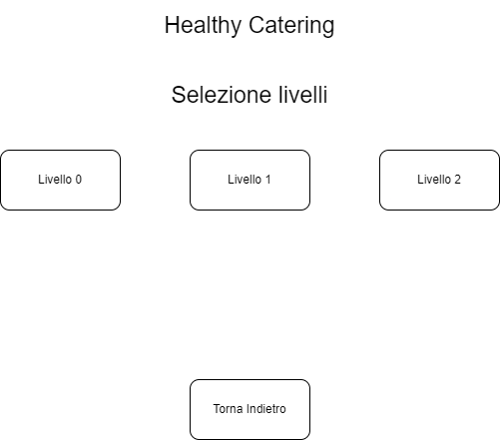

* Menu opzioni.
  + Menu Opzioni Impostazioni Grafica e Audio

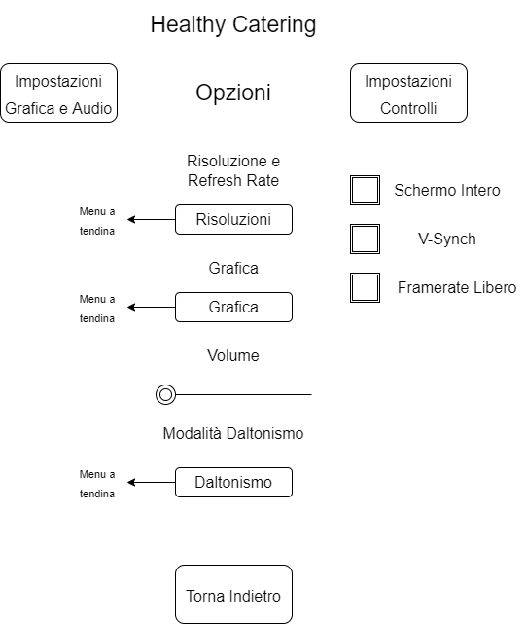

* + Menu Opzioni Impostazioni Controlli

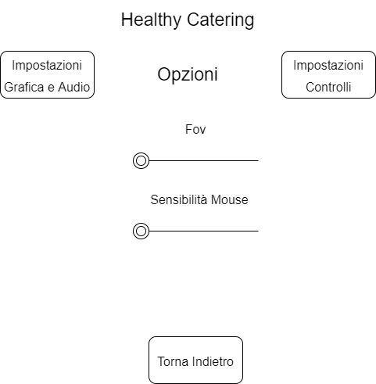

* Creazione profilo giocatore

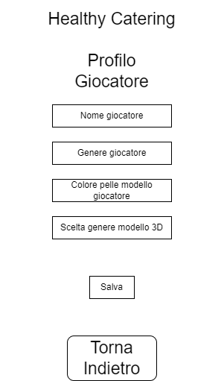

* Scelta profilo giocatore

* Classifica.

Una classifica per ogni livello

* Crediti.

* Schermata in-game.

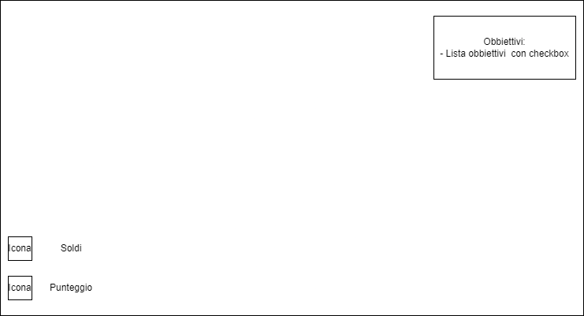

### 

### Flowchart

* Flowchart del menu iniziale.

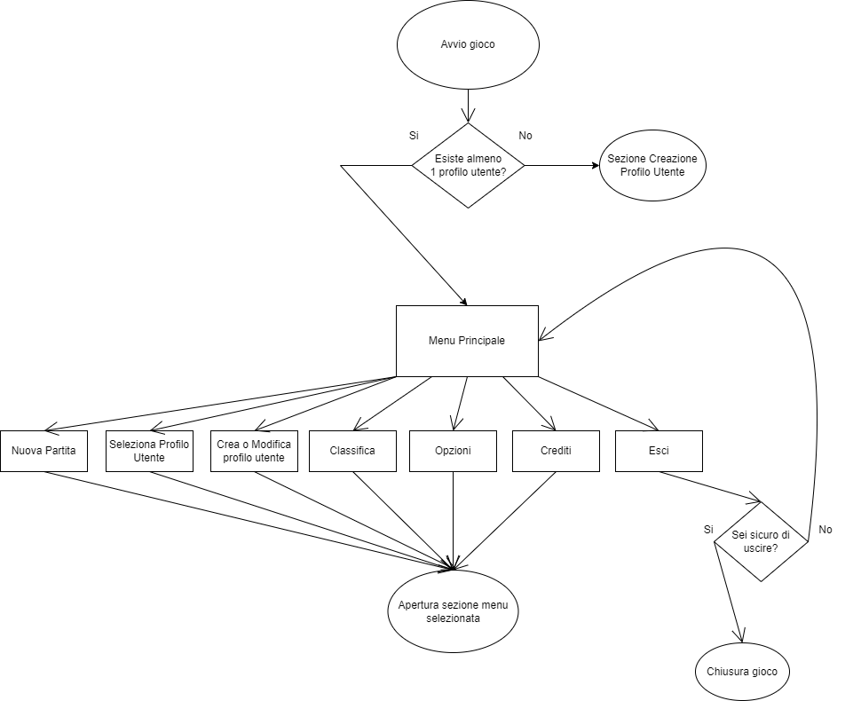

* Flowchart sezione crediti.

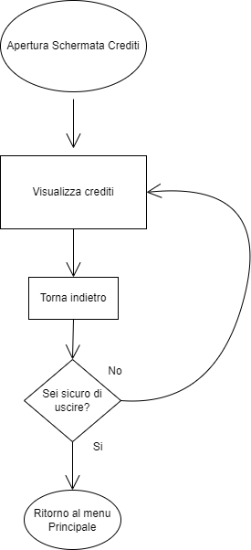

* Flowchart sezione classifica

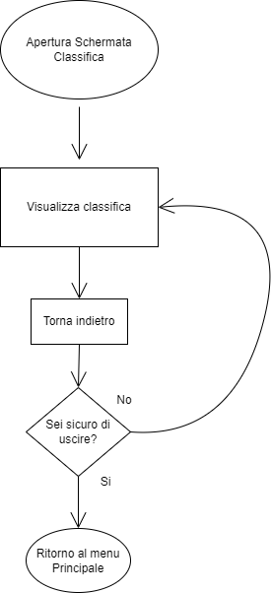

* FlowChart Selezione profilo utente

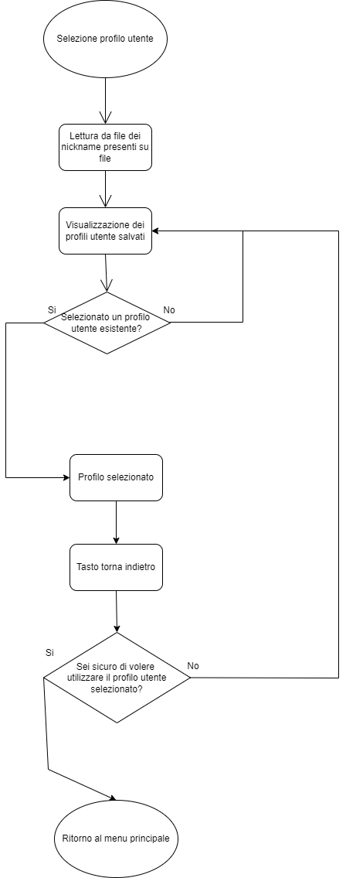

* FlowChart Creazione modifica profilo utente

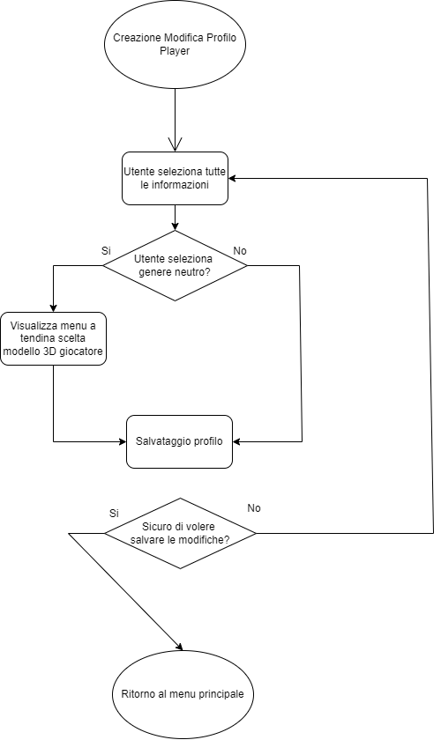

* Flowchart menu opzioni

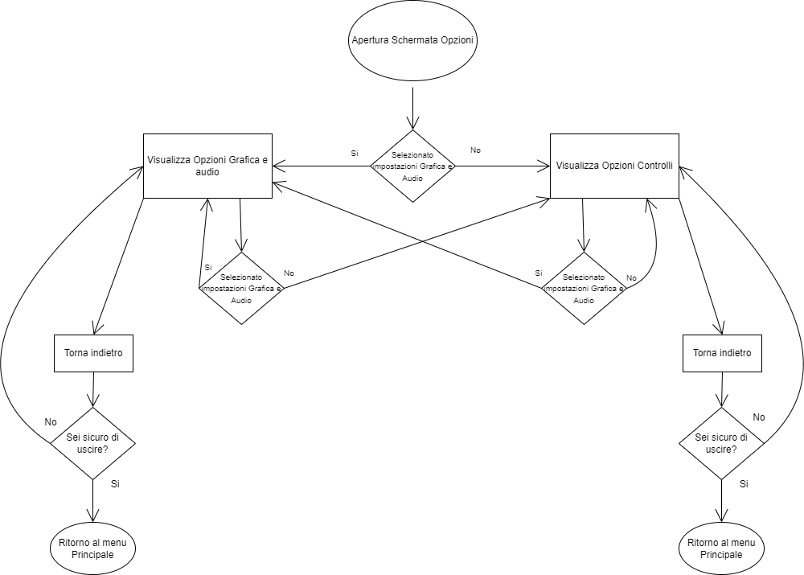

* Flowchart del livello 0.

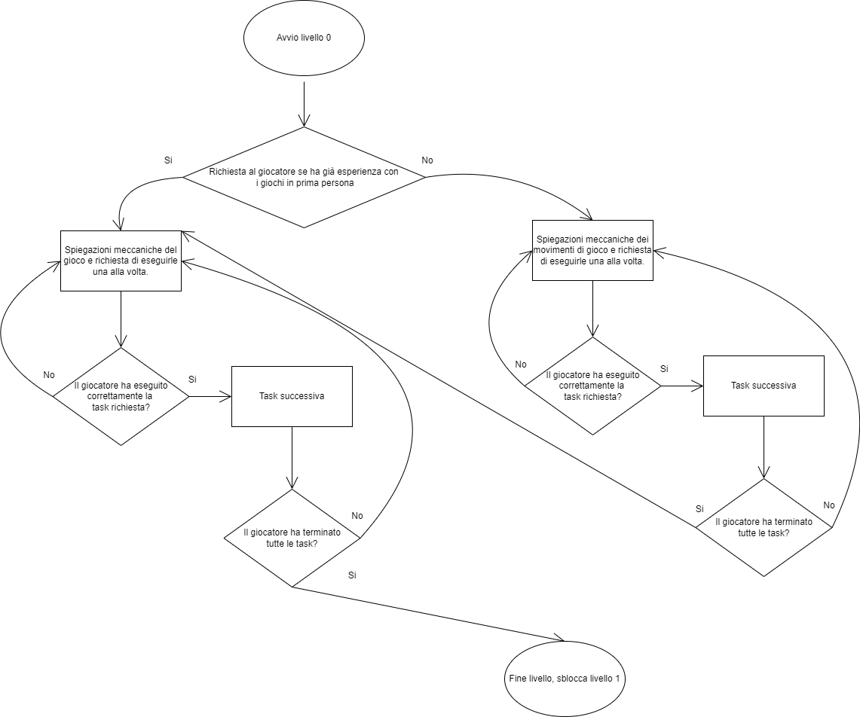

* Flowchart del livello 1.

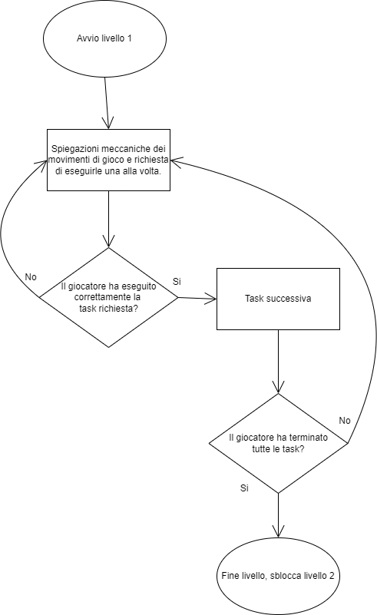

* Flowchart del livello 2.

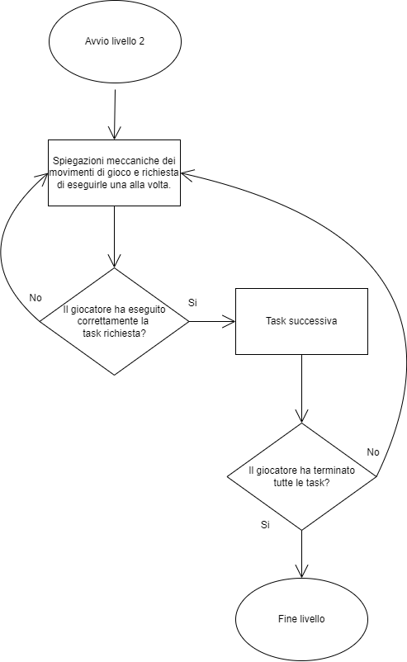

* Flowchart visualizzazione ingredient piatto

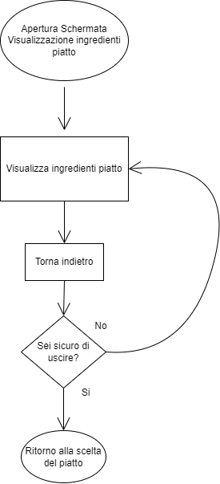

### Storyboard

* Menu iniziale storyboard:

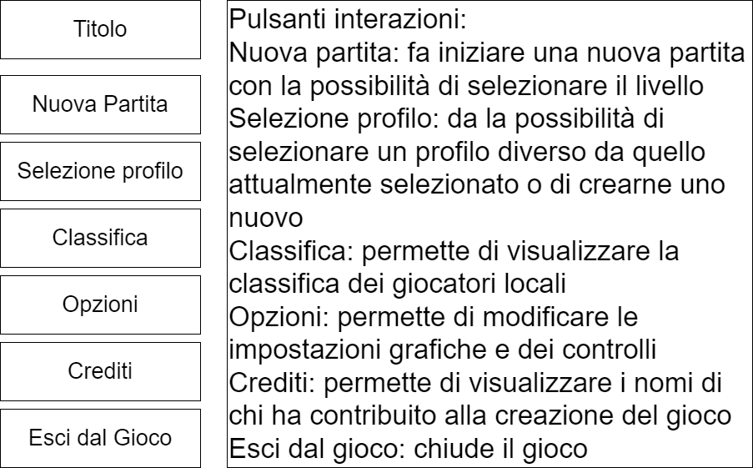

Dettagli testo:

Font: Roboto-Bold

Colore: #B0B0B0

Dimensione: 36

* Menu opzioni (Impostazioni Grafica e Audio):

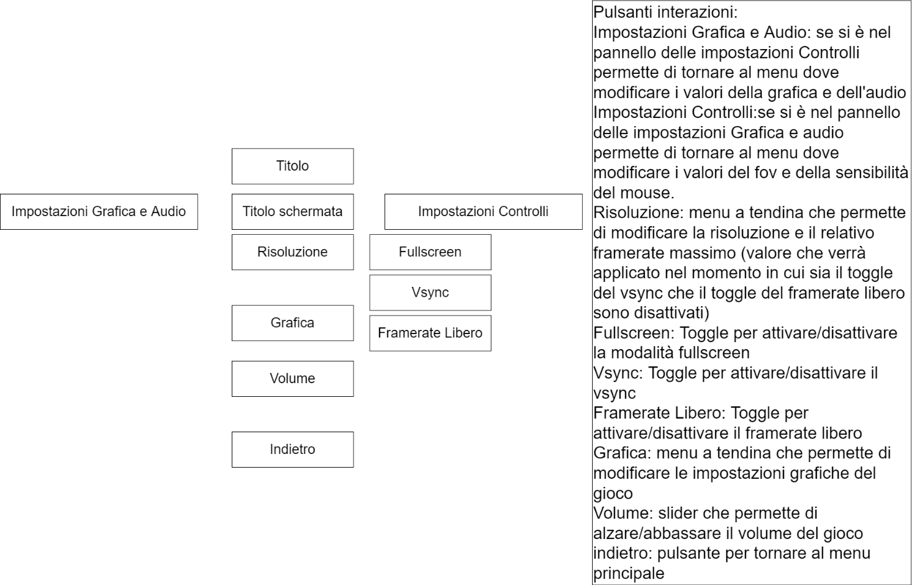

* Menu opzioni (Impostazioni Controlli):

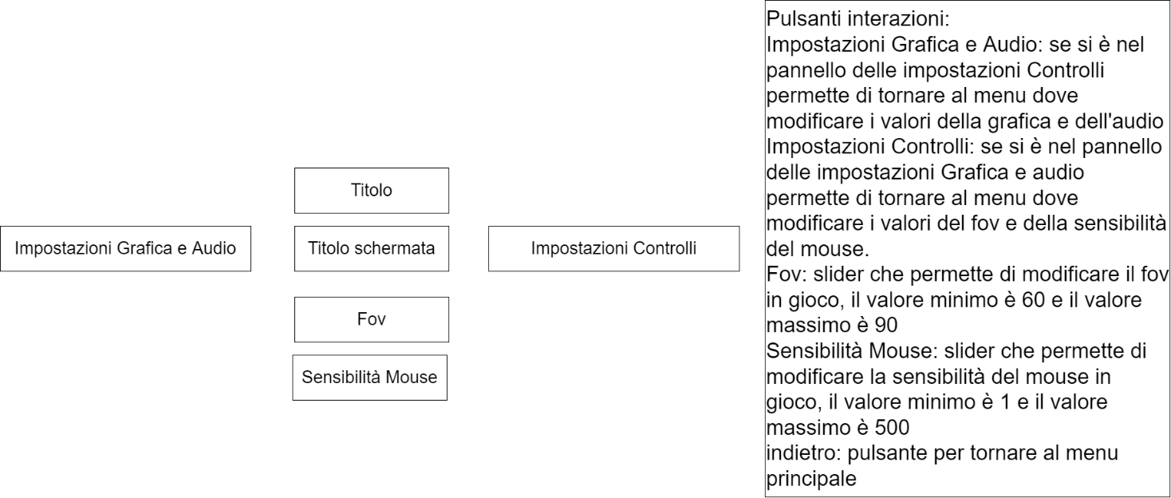

Dettagli testo (per tutti e due i menu opzioni):

Font: Roboto-Bold

Colore: #B0B0B0

Dimensione: 36

* Crediti

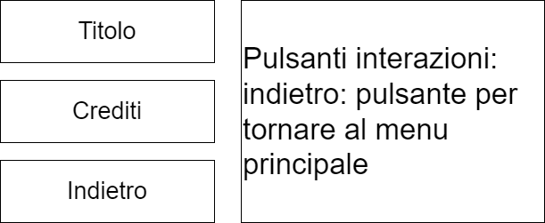

* Classifica

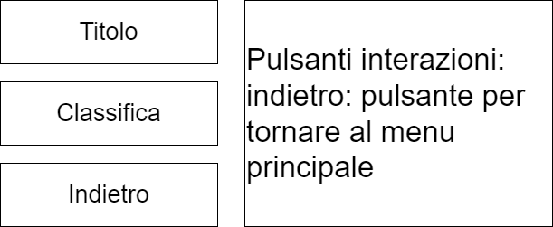

* Menu suggerimenti piatto

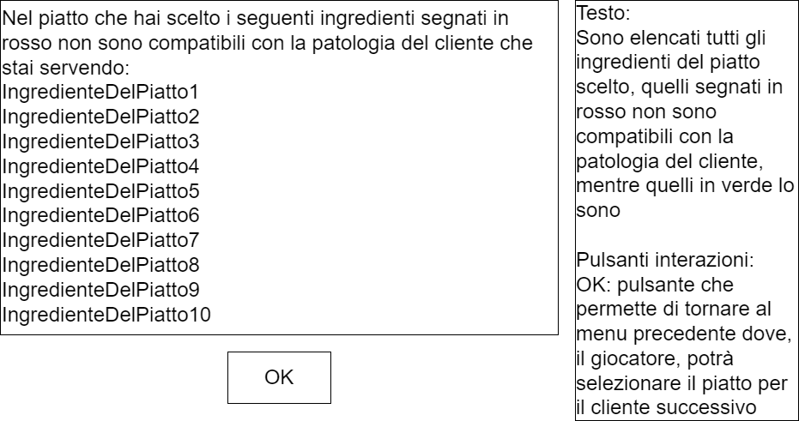

* Menu suggeriementi gioco

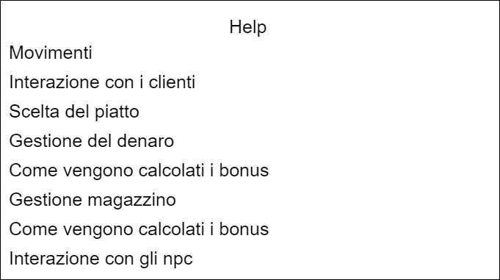

Per ogni sezione del pannello di suggerimenti per il gioco sarà presente una spiegazione:

- **Movimenti**: Per potersi muovere all'interno del gioco, bisogna utilizzare i tasti **W, A, S, D** per muoversi rispettivamente in "**Avanti**", "**Sinistra**", "**Indietro**" "**Destra**".

- **Interazione** **con I clienti**: Per poter interagire con i clienti si dovrà utilizzare il mouse come puntatore e selezionare il **piatto** che si vuole servire al cliente quando richiesto attraverso la relativa schermata.

- **Scelta** **del piatto**: Scegliere il piatto migliore fra quelli disponibili, permette al giocatore di aumentare il suo denaro e il suo punteggio così da poter superare il livello. Nel caso dovesse servire ad un **cliente** con una **patologia** X un piatto dove è presente un ingrediente non compatibile con essa verrà mostrato un pop up dal quale sarà possibile visualizzare quali degli ingredienti del piatto sono compatibili con la patologia e quali no.

- **Gestione** **del denaro**: Più **saranno affini i piatti che verranno serviti** più incrementerà il denaro del giocatore e più ingredienti potrà compare dal negozio.

- **Gestione magazzino**: Sarà possibile scegliere **solo i piatti** per i quali **sono disponibili tutti gli ingredienti nelle quantità necessarie**; quindi, si dovrà tenere conto degli ingredienti disponibili nel proprio magazzino e comprare gli ingredienti mancanti.

- **Come vengono calcolati I bonus**: I **bonus denaro** e il **punteggio** vengono calcolati in base all’affinità del cliente che si sta servendo ed ai parametri del nutriScore e l’ecoScore:

* per quanto riguarda il guadagno monetario verrà assegnato:
  + un bonus del dieci percento sulla somma dei costi dei singoli ingredienti usati, a prescindere dall’affinità
  + un bonus del cinque percento se il piatto è affine alla patologia e alla dieta del cliente
  + ci sarà inoltre una sanzione, sempre del cinque percento nel caso in cui il piatto non fosse affine
* per quanto riguarda il punteggio invece ci sarà:
  + un punteggio base di 100 punti se il piatto è affine e, ed in tal caso verranno inoltre assegnati i bonus in base al nutriScore e all’ecoScore che partono da -10 percento nel caso peggiore e + 10 percento nel caso migliore; questi 2 bonus verranno calcolati per tutti e 2 gli indicatori quindi, per esempio: nel caso in cui il giocatore dovesse decidere di servire un piatto con il nutriScore più alto ma allo stesso tempo questo piatto inquina molto il punteggio rimarrà invariato.

**Interazione con gli NPC**: interagire con gli **NPC** in giro per la città permetterà di ottenere **suggerimenti** utili per servire piatti migliori, sia dal punto di vista dell’affinità le patologie che dal punto di vista del nutriScore e dell’ecoScore.

* Schermata in-game

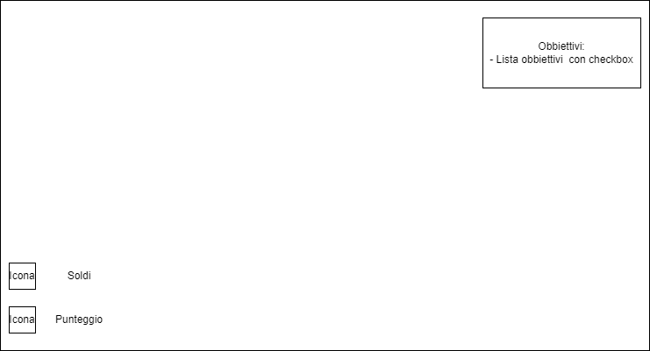

* Interazione con il cliente

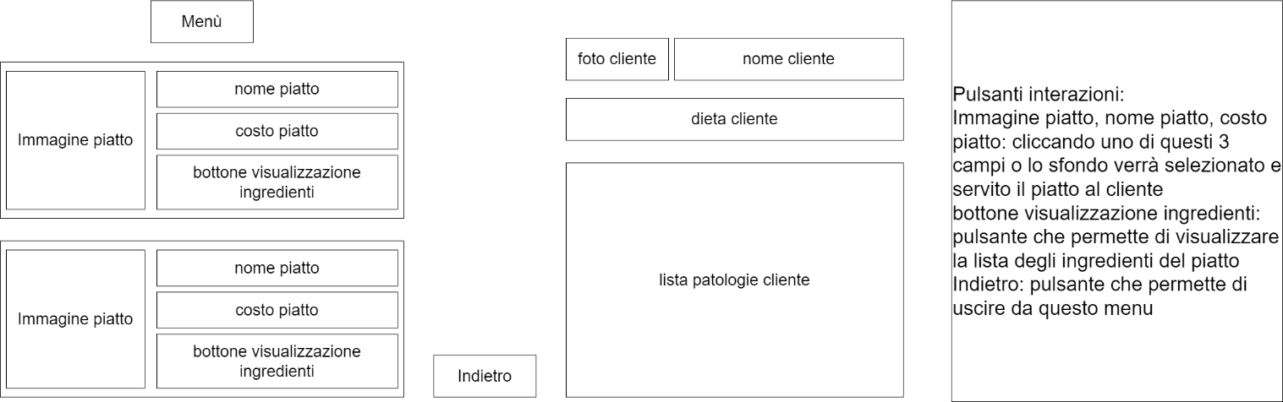

* Interazione con il negozio

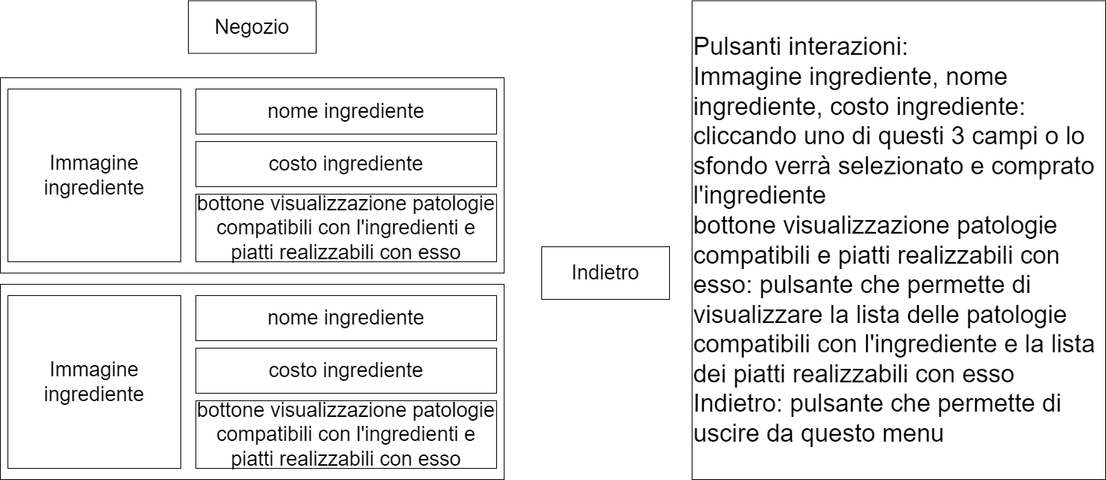

* Visualizzazione ingredienti piatto

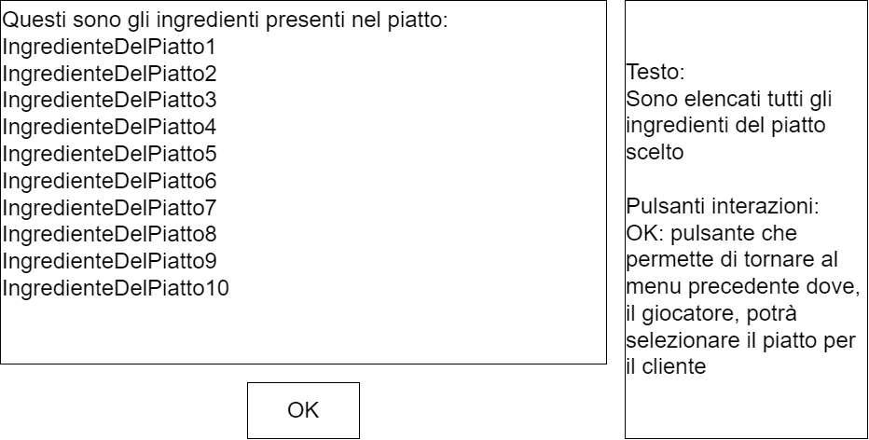

* Visualizzazione patologie compatibili e piatti realizzabili con l’ingrediente

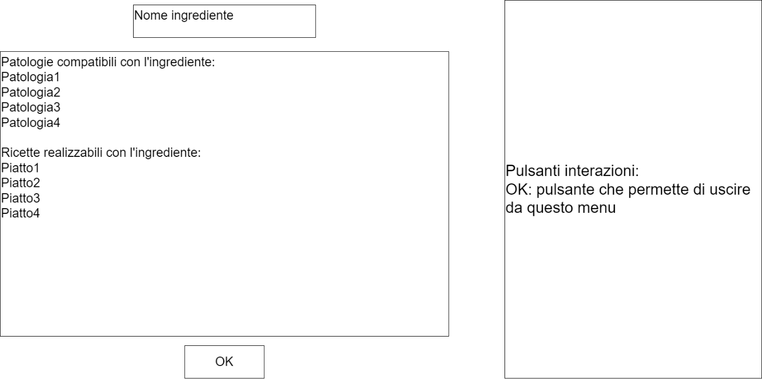

# Test

## **Alpha test**

L’alpha test è la procedura con cui si verifica ogni parte dell’applicazione, sia dal punto di vista dei contenuti che della correttezza della struttura, e quindi del codice, su diverse macchine.

Gli indicatori che sono stati oggetto di valutazione sono:

* Gradevolezza dell’interfaccia
* Semplicità dell’interfaccia
* Immediatezza dell’apprendimento dei comandi
* Corretta risposta ai comandi
* Corretta funzionalità degli elementi dell’applicazione

I risultati della valutazione saranno utilizzati per individuare i punti di forza, di debolezza ed eventuali modifiche attuabili durante la realizzazione dell’applicazione.

### **Test funzionale**

Mira a verificare le funzionalità dell’applicazione nel suo complesso e ad evidenziarne i vari difetti di compatibilità quali: di installazione, di compatibilità, di percorso, altri. Il test ha permesso di individuare alcuni errori nell’applicazione, in particolare:

TODO

### **Test strutturale**

Mira a verificare le strutture di navigazione e la consistenza di tutte le componenti. Si è cercato di appurare che ogni collegamento tra le scene fosse consistente e corretto. Così facendo, il test ha permesso di individuare alcuni errori nell’applicazione, in particolare:

TODO

### **Test di carico**

Mira a verificare le prestazioni dell’applicazione. Tale test è stato eseguito su quattro computer aventi specifiche tecniche diverse. Il tool utilizzato è stato “task manager” di Windows. Tali risultati non sono assoluti e indicano lo stato dell’applicazione sulla specifica macchina. Le macchine avevano le seguenti caratteristiche:

* Macchina 1:
* processore: i5.4690K
* memoria: 16 GB
* GPU: 1650 Super
* Risultati Test:
* Macchina 2:
* processore: AMD Ryzen 5 5600X
* memoria: 32 GB
* GPU: GTX 1070
* Risultati Test:
* Macchina 3:
* processore: i7.8565U
* memoria: 8 GB
* GPU: GeForce 130 MX
* Risultati Test:
* Macchina 4:
* processore: AMD Ryzen 7 5800H
* memoria: 16 GB
* GPU: RTX 3060 6GB (mobile)
* Risultati Test:

## Beta test

Test completo del prodotto multimediale effettuato dall’utente. È composto dai seguenti passi:

* 1. Scegliere un campione di utenti: Per il beta test è stato utilizzato un campione ridotto di utenti (x persone). I tester del gioco saranno sia i fruitori finali del prodotto per valutare se l’obbiettivo finale del Serious game è stato raggiunto (Divertire ed insegnare) e sia coloro che non sono i fruitori finali del prodotto ma hanno dimestichezza con il mondo dei videogiochi e poter ricevere un riscontro dal punto di vista tecnico.
  2. Spiegare loro la procedura di test: il test si è tenuto in un ambiente chiuso e controllato. Gli utenti si sono posizionati davanti ad una macchina per il test con accanto uno dei membri del team di sviluppo, posto lì per eventuali chiarimenti e aiuti, ove necessari. Agli utenti è stato chiesto di provare in prima persona l’applicazione e di esporre durante il gioco, a volte sollecitati, le proprie impressioni e sensazioni.
  3. Osservarli mentre usano il programma: Il membro del team di sviluppo presente durante il test prendeva nota di eventuali difficoltà dell'utente. Gli utenti hanno consentito di rilevare alcuni malfunzionamenti non riscontrati durante l’alfa test:
  4. Intervistarli successivamente: SUS

# Appendice A

## Questionario SUS (System Usability Scale)

Di seguito si riporta una scheda di esempio per la compilazione del questionario SUS (System Usability Scale.

Il calcolo del punteggio si può effettuare usando la seguente procedura:

✓ per gli item dispari (1, 3, 5, 7, 9) effettuare il calcolo: punteggio assegnato dal partecipante -1 (meno 1);

✓ per gli item pari (2, 4, 6, 8, 10) effettuare il calcolo: 5 – (meno) punteggio assegnato dal partecipante;

✓ sommare i punteggi ricalcolati;

✓ moltiplicare il valore ottenuto per 2,5 (si ottiene un punteggio che oscilla tra un minimo di “0” e un massimo di “100”).

La media dei valori globali ottenuti dal SUS rappresenta il livello di soddisfazione medio del campione utilizzato dal conduttore. Data la non rappresentatività del campione utilizzato per l’analisi esplorativa, i risultati rimangono assolutamente non generalizzabili, ma solamente indicativi di possibili aree problematiche.

|  |  |  |  |  |  |  |
| --- | --- | --- | --- | --- | --- | --- |
|  | |  |  |  |  |  | | --- | --- | --- | --- | --- | | Fortemente  in disaccordo |  |  |  | Fortemente  d’accordo | |
| 1.             Penso che mi piacerebbe utilizzare questo gioco frequentemente | |  |  |  |  |  | | --- | --- | --- | --- | --- | |  |  |  |  |  | | 1 | 2 | 3 | 4 | 5 | |
| 2.             Ho trovato il gioco inutilmente complesso | |  |  |  |  |  | | --- | --- | --- | --- | --- | |  |  |  |  |  | | 1 | 2 | 3 | 4 | 5 | |
| 3.             Ho trovato il gioco molto semplice da usare | |  |  |  |  |  | | --- | --- | --- | --- | --- | |  |  |  |  |  | | 1 | 2 | 3 | 4 | 5 | |
| 4.             Penso che avrei bisogno del supporto di una persona già in grado di utilizzare il gioco | |  |  |  |  |  | | --- | --- | --- | --- | --- | |  |  |  |  |  | | 1 | 2 | 3 | 4 | 5 | |
| 5.             Ho trovato le varie funzionalità del gioco bene integrate | |  |  |  |  |  | | --- | --- | --- | --- | --- | |  |  |  |  |  | | 1 | 2 | 3 | 4 | 5 | |
| 6.             Ho trovato incoerenze tra le varie funzionalità del gioco | |  |  |  |  |  | | --- | --- | --- | --- | --- | |  |  |  |  |  | | 1 | 2 | 3 | 4 | 5 | |
| 7.             Penso che la maggior parte delle persone possano imparare ad utilizzare il gioco facilmente | |  |  |  |  |  | | --- | --- | --- | --- | --- | |  |  |  |  |  | | 1 | 2 | 3 | 4 | 5 | |
| 8.             Ho trovato il gioco molto difficile da utilizzare | |  |  |  |  |  | | --- | --- | --- | --- | --- | |  |  |  |  |  | | 1 | 2 | 3 | 4 | 5 | |
| 9.             Mi sono sentito a mio agio nell’utilizzare il gioco | |  |  |  |  |  | | --- | --- | --- | --- | --- | |  |  |  |  |  | | 1 | 2 | 3 | 4 | 5 | |
| 10.           Ho avuto bisogno di imparare molti processi prima di riuscire ad utilizzare al meglio il gioco | |  |  |  |  |  | | --- | --- | --- | --- | --- | |  |  |  |  |  | | 1 | 2 | 3 | 4 | 5 | |